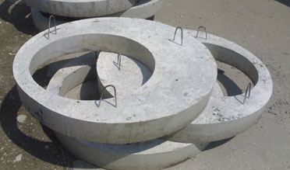
Крышки колодца (плиты перекрытия ПП)
ЖБИ с отверстием 660мм

Крышка колодца (плита перекрытия) одна из составных частей при строительстве любого колодца. Предназначена для доступа во внутрь колодца, чтобы обеспечить нормальное его функционирование. Представляет собой — железобетонные изделия с отверстием под люк. Производится из армированного бетона. Устанавливается на заключительной стадии монтажа колодца. Защищает всю конструкцию железобетонного колодца. В крышку колодца встраивается люк.

Изделие | D вн. х D нар. х Н, мм | Масса, кг | Цена опт., грн. | Цена розн., грн.
КО-6 | 580 х 840 х 70 | 60 | 530,00 | 550,00
ПП-80 | 660 х 960 х 100 | 135 | 640,00 | 670,00
ПП-100 | 660 х 1160 х 100 | 250 | 810,00 | 850,00
ПП-100  усилен. | 660 х 1160 х 150 | 375 | 1140,00 | 1200,00
ПП-120 | 660 х 1360 х 100 | 350 | 1040,00 | 1090,00
ПП-150 | 660 х 1700 х 125 | 700 | 1820,00 | 1880,00
ПП-150  усилен. | 660 х 1700 х 150 | 840 | 2410,00 | 2520,00
ПП-200 | 660 х 2200 х 125 | 1000 | 2350,00 | 2510,00
ПП-200  усилен. | 660 х 2200 х 150 | 1200 | 3090,00 | 3200,00
ПП-240  под заказ | 660 х 2640 х 150 | 2000 | 4180,00 | 4290,00
ПП-300  под заказ | 660 х 3300 х 200 | 3300 | 6240,00 | 6580,00

Крышка колодца (ЖБИ) малого диаметра (таблетка) D= 740 мм, толщина – 100 мм, вес – 100 кг,
цена – 200 грн. (оптом – 180 грн.)
Люки канализационные полимерные: стандартный цена – 400 грн., с замыкающим устройством,

